Hoe bio zijn bioplastics?
Is een bioplastic (zoals Polyactide) echt beter voor het milieu?

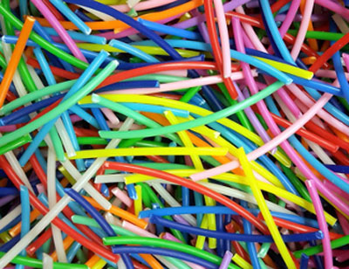

Opdracht
Bioplastics zoals PLA (Polylactide) zijn zeer populair geworden in de verpakkingsindustrie. PLA wordt bijvoorbeeld vaak gebruikt als materiaal voor yoghurtbekers en is het meest gebruikte materiaal in de particuliere 3D-printsector.
Ze worden beschouwd als grondstofzuinig om te produceren en composteerbaar. Maar maakt dat ze echt beter voor het milieu?

Bioplastics:
De vervuiling van de zee door plastic afval is helaas een van de vele grote ecologische problemen van onze tijd. Elk jaar wordt 10 miljoen ton afval in zee gedumpt, waarvan 75% plastic afval is dat nauwelijks verteert en een ernstig probleem vormt voor de mariene ecologie, vooral vissen, vogels en schildpadden vergissen zich in het plastic afval als voedsel en sterven aan de gevolgen.

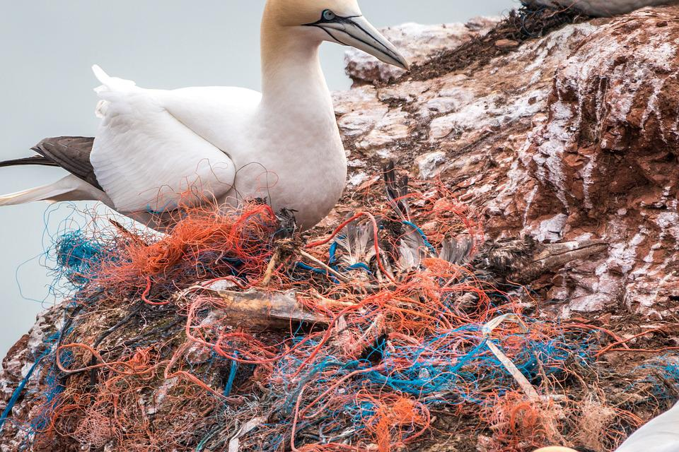
Zo duurt het ongeveer 10 tot 15 jaar voordat een plastic zak in de oceaan is afgebroken, en duurt het tot 500 jaar voordat een PET-fles is afgebroken. Anderzijds tracht de voedingsindustrie de houdbaarheid van voedsel te verlengen door het slim te verpakken en zo voedselverspilling zoveel mogelijk tegen te gaan. Daarom wordt er gezocht naar alternatieven voor klassieke plastic verpakkingen.

Bioplastics zoals PLA (Polylactide) zijn de laatste tijd erg populair geworden in de (verpakkings)industrie. PLA wordt bijvoorbeeld vaak gebruikt als materiaal voor yoghurtbekers en is het meest gebruikte materiaal in de particuliere 3D-printsector. Gewone kunststoffen vereisen aardolie om te produceren en zijn niet composteerbaar. PLA behoort tot de zogenaamde bio-based biologisch afbreekbare kunststoffen, d.w.z. PLA wordt geproduceerd uit hernieuwbare grondstoffen en kan onder bepaalde voorwaarden worden afgebroken door micro-organismen met behulp van enzymen. Maar klinkt dit niet een beetje te mooi?

- Volg de synthese-instructies om zelf PLA te produceren (https://www.lehrplanplus.bayern.de/sixcms/media.php/72/IA_C_13_LB3_Polymilchs%C3%A4ure.pdf) Is het echt gebaseerd op hernieuwbare bronnen?
- Optioneel: Neem je gesynthetiseerde PLA-monster om een experiment te plannen en uit te voeren om uit te zoeken of PLA composteerbaar is.
- Doe je eigen onderzoek en bespreek de voor- en nadelen van het gebruik van bioplastics. (is het echt gunstig om kunststoffen op biobasis te hebben die nadien gecomposteerd worden?)

Uitwerking
Eerst de positieve feiten van PLA:
- PLA (polylactide) is een polymeer dat (in tegenstelling tot klassieke kunststoffen) wordt verkregen uit zuiver biologische materialen (b.v. maïszetmeel) en zonder toevoeging van aardolie.
- PLA is een afbreekbare kunststof op biologische basis.
- De CO2-balans tijdens de productie is aanzienlijk beter dan die van vergelijkbare kunststoffen op basis van aardolie (bv. PET).
Maar:
- PLA is composteerbaar, d.w.z. dat het alleen in industriële composteerinstallaties (58°+) binnen enkele maanden uiteenvalt in zijn (zuiver biologische) bestanddelen.
- In huishoudelijke compostering ontbindt PLA slechts zeer langzaam. De duur van de compostering is meestal enkele maanden (maar langer dan de normale composteringstijd, zodat PLA in composteerinstallaties als hinderlijk materiaal wordt beschouwd)
- De meeste composteerinstallaties zijn niet in staat PLA te composteren.
- In zee wordt PLA nauwelijks afgebroken en neemt de vervuiling door mircoplasts toe.
Vanuit zuiver ecologisch oogpunt is compostering echter niet de meest efficiënte manier om PLA te recyclen:
- PLA kan effectief worden gerecycled met mechanische en chemische methoden.
- Compostering is uit energetisch en ecologisch oogpunt niet aan te bevelen.
- Sorteren en schoonmaken is bijzonder kostbaar, daarom wordt PLA-afval vaak niet gerecycleerd.
Conclusie:
- Vanuit milieu-oogpunt is PLA-afval dat in zuivere vorm wordt opgeslagen een grote stap vooruit vergeleken met gewoon plastic afval. In alle andere gevallen hangt het af van lokale factoren (bijvoorbeeld: zijn er stortplaatsen die het plastic afval sorteren)

Didactiek

Controverse
Controverse in dit voorbeeld. Zijn bioplastics een alternatief voor klassieke kunststoffen? Het antwoord hangt af van vele factoren.

Puur ecologisch gezien meestal wel, tenminste als de technische infrastructuur van het land het mogelijk maakt om kunststofafval per soort te sorteren en in staat is om het mechanisch te composteren of te recycleren.

Vanuit economisch oogpunt is het antwoord meestal neen, wat hoogstwaarschijnlijk zal veranderen als de energieprijzen snel blijven stijgen.

